«РАСЧЕТ МОНТАЖНОГО СТЫКА ЛИНЗООБРАЗНОЙ ФЕРМЫ С
ПРИМЕНЕНИЕМ V-ОБРАЗНЫХ АНКЕРОВ»
Задание:
Запроектировать монтажный стык нижнего пояса линзообразной фермы, выполненного по "системе ЦНИИСК". Задачу выполнить в части подбора требуемого количества V-образных анкеров.
Общий вид стыка приведен на рисунке 1.
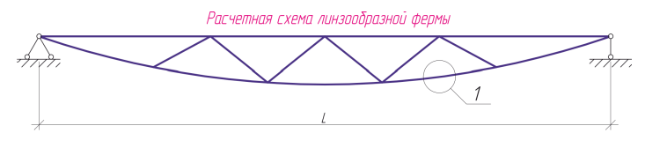
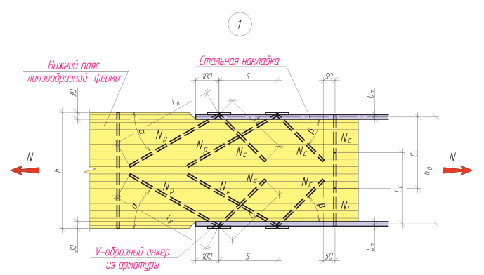
Рисунок 1

Исходные данные:
Исходные данные по таблице 1.
Длину заделываемой части вклеенных стержней принять 25d, где d – диаметр арматурных стержней. Проектный срок службы конструкции составляет 75 лет. Режим нагружения «В» – совместное действие постоянной и кратковременной снеговой нагрузок.

Таблица
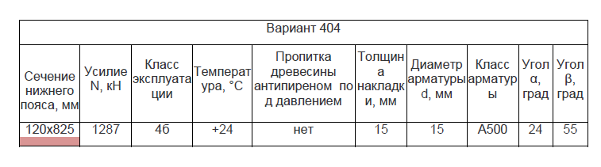

Сечение нижнего пояса фермы сечением 120×825 мм состоит из двух ветвей по ширине сечением по 60×800 мм. Расчетные усилия в зоне стыка: 𝑁=+1287 кН, 𝑀=+38,6 кН×м.
Усилия на ветвь: 𝑁=+643,5 кН, 𝑀=+19,3 кН∙м.
Высота сечения в зоне стыка уменьшена до ℎст=630 мм.
Стык выполнен при помощи V-образных анкеров из арматурных стержней Ø15 А-500, вклеенных под углами 45° к осям соединительных деталей, и образующих между собой угол 90°. Глубина вклеивания принята 540 мм. Принимаем сверху два V-образных анкера, снизу три.
Соединительные детали в виде вертикально развернутых стальных полос, расстояние между осями деталей стыка ℎ₀=690 мм. Выпуски стержней V-образных анкеров крепятся к деталям стыка на сварке на монтаже при укрупнительной сборке.
Определим усилия в деталях стыка:
верхняя деталь стыка:
$$N_{сд}=\frac{N}{2}-\frac{M}{h_{0}}=\frac{643,5}{2}-\frac{19,3}{0,69}=293,8 кН$$

— нижняя деталь стыка:
$$N_{сд}=\frac{N}{2}+\frac{M}{h_{0}}=\frac{643,5}{2}+\frac{19,3}{0,69}=349,7 кН$$

Площадь сечения стержня Ø 15
$$F_{а}=π\frac{d^{2}}{4}=3,14∙\frac{{0,015}^{2}}{4}=1,77∙{10}^{-4}м^{2}$$
Расчетное сопротивление арматуры класса А500 𝑅_{𝑎} = 435 МПа.
Определим несущую способность наклонно вклеенных стержней анкера, работающих на выдергивание и продавливание:
Диаметр отверстия d₁ = 0,015+0,005 = 0,020м

Расчетная длина вклеенного стержня:
𝑙_{𝑝}=𝑙−𝑙₀ = 0,540-0,045 = 0,495 м
𝑙₀ =3d=0,045м
25𝑑=25∙0,015=0,375 м,
Условие 𝑙_{𝑝} >25𝑑 выполняется, принимаем 𝑙𝑝=0,495 м

Коэффициент 𝑘_{𝑐}, учитывающий неравномерность распределения напряжений сдвига в зависимости от длины заделываемой части стержня:
$$k_{c}=1,2-0,02\frac{l_{р}}{d}=1,2-0,02∙\frac{0,495}{0,015}=0,54$$

Коэффициент 𝑚_{𝑑}, учитывающий зависимость расчетного сопротивления от диаметра стержня:
$$m_{d}=1,12-10∙d=1,12-10∙0,015=0,97$$

Максимальное растягивающее напряжение в древесине ветви нижнего пояса равно:
$$σ=\frac{N}{F_{ст}}+\frac{M}{W_{ст}}=\frac{643,5}{0,15∙0,63}+\frac{19,3}{0,15∙{0,63}^{2}}=7134 кПа=7,134 МПа$$

Коэффициент 𝑘_{𝜎}, зависящий от знака нормальных напряжений вдоль волокон в зоне установки стержней:

- для стержней, работающих на выдергивание:

𝑘_{𝜎} = 1−0,01𝜎 =1− 0,01∙7,134=0,929;

- для стержней, работающих на продавливание 𝑘_{𝜎}=1.

Коэффициент 𝑘_{П}=1, так как напряжения в зоне установки стержней положительные.

Расчетная несущая способность:
-для стержней, работающих на выдергивание:
$$T_{р}=R^{A}∙π∙d_{1}∙l_{р}∙k_{c}∙k_{п}∙k_{σ}∙m_{d}∙m_{дл}∙Пm_{i}=$$
$$=6,8∙3,14∙0,02∙0,495∙0,54∙1∙0,929∙0,97∙0,66∙1=0,0679 МН=$$
$$=67900Н$$
$$R_{a}∙F_{a}=435∙{10}^{6}∙1,77∙{10}^{-4}=76995 Н$$
$$T_{р}=67900Н$$
Условие $T_{р}<R_{a}∙F_{a}$ выполняется

-для стержней, работающих на продавливание:
$$T_{с}=R^{A}∙π∙d_{1}∙l_{р}∙k_{c}∙k_{п}∙k_{σ}∙m_{d}∙m_{дл}∙Пm_{i}=$$
$$=6,8∙3,14∙0,02∙0,495∙0,54∙1∙0,929∙0,97∙0,66∙1=0,0679 МН=$$
$$=73890 Н$$
$$R_{a}∙F_{a}=435∙{10}^{6}∙1,77∙{10}^{-4}=76995 Н$$
$$T_{с}=73890 Н$$
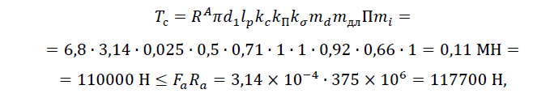

Проверяем верхнюю зону. Максимальное усилие, приходящееся на один анкер в верхней и нижней зоне:
верхняя деталь стыка:
$$N_{а.в}=\frac{N_{сд}}{n∙k_{ср}}=\frac{293,8}{4∙0,9}=81,6 кН$$

— нижняя деталь стыка:
$$N_{а.н}=\frac{N_{сд}}{n∙k_{ср}}=\frac{349,7 }{4∙0,75}=116,6 кН$$
Принимаем 𝑁𝑎=116,6 кН.
Усилия в растянутом и сжатом стержнях анкера:

$$N_{р}=\frac{N_{a}}{n∙cos{45}^{0}}=\frac{116,2}{4∙0,707}=41,1 кН$$
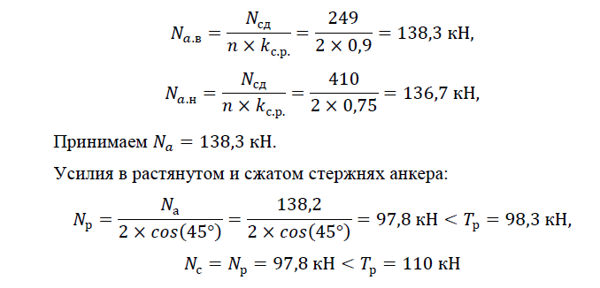
$$N_{р}<T_{р}$$
Несущая способность стыка нижнего пояса линзообразной фермы обеспечена.
Во избежание концентрации напряжений в древесине поперек волокон у концов вклеенных стержней, длина последних во всех случаях принимается конструктивно максимально возможной, исходя из размещения стержней и технологических возможностей.

